

Moravskoslezský Kraj

**Koncepce  
 rozvoje veřejných knihovnických a  informačních služeb v MORAVSKOSLEZSKÉM KRAJI na léta 2021–2025**

(Koncepce knihovnictví)

Zpracoval:

Odbor kultury a památkové péče Krajského úřadu Moravskoslezského kraje

Moravskoslezská vědecká knihovna v Ostravě, příspěvková organizace

1. Úvod 3

2. SWOT analýza VKIS v Moravskoslezském kraji 4

2.1 Silné stránky 4

2.2 Slabé stránky 4

2.3 Příležitosti 4

2.4 Hrozby 5

3. Systém knihoven a současný stav poskytování VKIS v Moravskoslezském kraji 5

3.1 Systém knihoven v MSK 5

3.2 Ocenění knihoven 7

4. Zajištění výkonu regionálních funkcí knihoven v Moravskoslezském kraji 7

4.1 Systém regionálních funkcí knihoven 7

4.2 Úloha krajské knihovny v systému regionálních funkcí 8

4.3 Knihovny pověřené výkonem regionálních funkcí a schéma obslužnosti 8

5. Strategická vize rozvoje knihovnictví v Moravskoslezském kraji 9

5.1 Hlavní cíl 9

5.2 Rozvojové oblasti a nejdůležitější cíle 9

6. Návrhy cílů a opatření 9

6.1 Rovný přístup ke službám knihoven 9

6.2 Kvalita, efektivita, marketing a propagace služeb knihoven 10

6.3 Rozvoj lidských zdrojů 11

6.4 Zvýšení informovanosti státní správy a samosprávy, zástupců obcí 12

6.5 Digitalizace knihovních fondů, ochrana a zpřístupnění kulturního dědictví 12

7. Finanční zajištění rozvoje VKIS v MSK (2021–2025) 13

7.1 Vývoj financování výkonu regionálních funkcí v letech 2014–2020 13

7.2 Propočet dotace na výkon regionálních funkcí v MSK 13

7.3 Finanční nároky na rozpočet MSK 14

7.4 Dotační programy MK ČR na podporu rozvoje VKIS 15

8. Závěr 15

Příloha č. 1 – Přehled pověřených knihoven v MSK 16

Příloha č. 2 – Vymezení standardů VKIS 17

Příloha č. 3 – Legislativní a koncepční rámec 18

Příloha č. 4 – Seznam použitých zkratek 19

Knihovny jsou veřejné instituce,

které mohou být centrem pro aktivní občanství.

## Úvod

Krajská knihovna je součástí systému knihoven, vykonává koordinační, odborné, informační, vzdělávací, analytické, výzkumné, metodické a poradenské činnosti, v jejichž rámci též spolupracuje s Národní knihovnou České republiky na tvorbě České národní bibliografie a na tvorbě souborného katalogu, zpracovává a zpřístupňuje regionální informační databáze a zabezpečuje koordinaci krajského bibliografického systému, je krajským centrem meziknihovních služeb, spolupracuje s knihovnami v kraji. Krajská knihovna plní a koordinuje plnění regionálních funkcí vybraných základních knihoven v kraji.

Jako krajská knihovna poskytujeme ze zákona – § 2 písm. h) zákona č. 257/2001 Sb., o knihovnách a podmínkách provozování veřejných knihovnických a informačních služeb (knihovní zákon) regionální funkce zhruba 400 knihovnám v Moravskoslezském kraji. Centrem systému je Národní knihovna České republiky. V jednotlivých krajích podle § 11 odst. 3–4 knihovního zákona plní a koordinuje plnění vybraných základních knihoven v kraji krajská knihovna.[1] **Úkolem kraje je zajistit z peněžních prostředků svého rozpočtu plnění těchto funkcí.**

Hlavním úkolem regionálních funkcí je zajištění dostupnosti a rozvoje knihovnických a informačních služeb ve všech místech České republiky v souladu s celostátní koncepcí rozvoje knihoven, zajištění kvality a kontinuity veřejných knihovnických a informačních služeb (dále jen VKIS) v návaznosti na informační potřeby uživatelů a v souladu se Standardem VKIS.[2]

Tato koncepce navazuje na předchozí materiál – Koncepci rozvoje veřejných knihovnických a informačních služeb v Moravskoslezském kraji na léta 2014–2020 (Koncepci knihovnictví).[3] Materiál je určen pro zřizovatele a provozovatele knihovny, pro ředitele a vedoucí knihoven i pro pracovníky v oblasti knihovnictví.

Předložená koncepce představuje střednědobý plán rozvoje regionálních funkcí v Moravskoslezském kraji na období let 2021–2025. Podkladem pro její zpracování bylo vyhodnocení Koncepce knihovnictví. Každoroční hodnocení plnění regionálních funkcí se odesílá Odboru kultury a památkové péče MSK.

## SWOT analýza VKIS v Moravskoslezském kraji

### Silné stránky

* Hustá síť knihoven v kraji, knihovny často jako jediné kulturní zařízení v obci.
* Tradice centrálních knihovnických služeb. Historicky dobrá spolupráce, kvalitní metodické vedení knihoven v kraji.
* Celoživotní vzdělávání pracovníků knihoven, rozvoj lidských zdrojů. Vzdělávací centrum v MSVK a větších pověřených knihovnách v kraji.
* Rekonstrukce knihoven a zlepšování interiérového a technického vybavení. Rozvíjení komunitních aktivit.
* Zajišťování výměnných souborů knih, podpora doplňování knihovních fondů především menších knihoven, rozšiřování nabídky netradičních dokumentů – např. e-knihy, elektronické tužky, zvukové knihy.
* Pomoc knihovnám při zpracování fondů, centrální katalogizace.
* Zajištění servisu automatizovaných knihovních systémů.
* Využívání výsledků statistických šetření, analýzy dat, výroční zprávy.

### Slabé stránky

* Nedostatečné financování především menších knihoven (ze strany zřizovatelů).
* Nedostatečné finanční ohodnocení knihovníků.
* Nevyhovující (zastaralé) a nedostatečné prostory pro knihovny, knihovny nemající bezbariérový přístup.
* Zastaralá ICT především v menších knihovnách, nevyužívání dotační podpory pro její obnovu.
* Nedostatečná reflexe nových trendů – malé využívání potenciálu knihoven jako komunitních míst.
* Nezájem knihovníků o zvyšování kvalifikace a celoživotní vzdělávání, nízké využívání možností e‑learningu.
* Nezájem o vytváření sítí vztahů s neziskovými organizacemi v místě, nedostatečná míra spolupráce s nimi.
* Nízké zapojení v profesních organizacích a celostátních kampaních na podporu četby a vzdělanosti.
* Nedostatečný zájem o profesní e-konference ze strany pracovníků knihoven.
* Nedostatečné využívání public relations, neschopnost knihoven prodat své přednosti.

### Příležitosti

* Využívání nových technologií pro rozvoj moderních služeb.
* Prostory knihoven pro společenskou a kulturní činnost – pro rodiny, studenty, děti a další skupiny.
* Využívání venkovních prostor knihoven pro různorodé akce.
* Zavádění nových netradičních služeb (např. deskové hry, tematické kufříky, elektronické tužky…).
* Podpora rozvoje čtení a čtenářství prostřednictvím celostátních kampaní, rozvoj čtenářské gramotnosti.
* Aplikace celostátně závazných standardů pro knihovny (Služby knihoven knihovnám, Standard pro dobrý knihovní fond, Standard pro dobrou knihovnu).
* Zájem o historii místa – regionální historie, osobnosti, události, genius loci, paměť místa.
* Zapojení knihoven do celostátních a krajských soutěží, oceňování knihoven jako příkladů dobré praxe (např. Knihovnická K2).
* Plné využívání různých zdrojů k propagaci knihoven (včetně sociálních sítí a propagačních videí).
* Možnost mimozdrojového financování knihoven z dotačních programů (regionální, celostátní, přeshraniční, příp. další).
* Zapojení knihoven do portálu Knihovny.cz – jeden přístupový bod k celostátním zdrojům.

### Hrozby

* Poddimenzované financování knihoven a tlak zřizovatelů na snižování rozpočtu knihoven jako faktor poklesu rozsahu a kvality knihovnických a informačních služeb.
* Zastarávání technologií v knihovnách.
* Nezájem zřizovatelů o prostorové řešení knihoven, neodborné přístupy k vybavování knihoven.
* Nedostatek kvalifikovaných pracovníků knihoven, nezájem o celoživotní vzdělávání a zvyšování kvalifikace.
* Složitá dostupnost ke vzdělávání face-to-face.
* Ukončení dotačních programů pro knihovny.
* Snižování personálního zajištění knihovnických služeb.
* Rozpad systému spolupráce, nesystémové řešení služeb, nízká úroveň využívání portálu Knihovny.cz.

## Systém knihoven a současný stav poskytování VKIS v Moravskoslezském kraji

### Systém knihoven v MSK

Dle zákona č. 257/2001 Sb., o knihovnách a podmínkách provozování veřejných knihovnických a informačních služeb (knihovní zákon) tvoří současný systém knihoven v České republice 4 typy knihoven:

* knihovny zřízené Ministerstvem kultury ČR – Národní knihovna ČR, Moravská zemská knihovna v Brně a Knihovna a tiskárna pro nevidomé K. E. Macana,
* krajské knihovny zřízené příslušným orgánem kraje,
* základní knihovny zřízené příslušným orgánem obce nebo jiným zřizovatelem,
* specializované knihovny.

Na základě tohoto systému je hlavním garantem dostupnosti VKIS v kraji **krajská knihovna**. V Moravskoslezském kraji toto postavení zaujímá Moravskoslezská vědecká knihovna v Ostravě, příspěvková organizace, která vykonává koordinační, odborné, informační, vzdělávací, analytické, výzkumné, metodické a poradenské činnosti. Jako krajská knihovna plní a koordinuje plnění regionálních funkcí vybraných základních knihoven v kraji.

Díky prvnímu knihovnímu zákonu z roku 1919 v České republice vznikla hustá síť veřejných knihoven. V Moravskoslezském kraji v současné době působí 408 knihoven zřizovaných městy a obcemi (vč. poboček). Knihovny jsou zřizovány v téměř všech obcích MSK – výjimku tvoří 30 obcí (viz tabulka), z toho tři obce – Markvartovice (okres Opava), Písečná (okres Frýdek-Místek) a Lichnov (okres Bruntál) jsou v kategorii 1 001–3 000 obyvatel.



Tabulka č. 1 – Obce podle velikosti sídla; počet obcí, kde není zřízena knihovna (* bez MSVK)

Z pohledu dostupnosti veřejné infrastruktury se doporučuje umisťovat knihovny v centru sídelního útvaru nebo v blízkosti centra.[4] Dostupnost knihovny lze přitom sledovat nejen z hlediska fyzické dostupnosti, ale i z hlediska virtuální dostupnosti (služby knihovny nabízené prostřednictvím webových stránek, katalogů knihoven a veřejně přístupných databází). Knihovny se v současné době orientují na bezbariérovost svých služeb – opět nejen z pohledu fyzické dostupnosti (zde jsou ale mnohá omezení budov), ale i z pohledu bezbariérového webu (Handicap Friendly)[5]. K 31. 12. 2018 bylo v MSK 40 % veřejných knihoven s bezbariérovým přístupem. Městská knihovna Bílovec získala v roce 2018 ocenění v soutěži Biblioweb[6] za nejlepší bezbariérový web.

V MSK dále působí řada **specializovaných knihoven či knihoven se specializovanými fondy**, jejichž role je v celém systému VKIS nezastupitelná. Poskytují zdroje a služby zaměřené na konkrétní oblasti, čímž přispívají k rozvoji vzdělanostní úrovně regionu. V MSK mohou uživatelé využívat tyto knihovny:

* 10 muzejních, 1 galerijní, 7 archivních a 4 zámecké knihovny – díky postupnému zavádění automatizovaných knihovních systémů, zveřejňování informací o sbírkách na internetu a digitalizaci fondů se tyto knihovny stále více otevírají veřejnosti; nabízejí unikátní sbírky regionální literatury a také další dokumenty – fotografie, plakáty, katalogy výstav apod.,
* 15 lékařských knihoven – slouží přednostně potřebám lékařů a zdravotních pracovníků, shromažďují odborné fondy z oblasti medicíny a příbuzných věd,
* 5 univerzitních a vysokoškolských knihoven – jsou primárně určeny potřebám vysokých škol, jejich studentům a akademickým pracovníkům, poskytovaný knihovní fond i elektronické informační zdroje tematicky odpovídají studovaným oborům; i tyto knihovny se čím dál více otvírají široké veřejnosti a slouží i laickým zájemcům o odborné informace,
* 441 školních knihoven základních, středních a vyšších odborných škol – slouží zejména žákům, studentům a vyučujícím k informačnímu a dokumentačnímu zabezpečení vyučovacího procesu,
* ostatní knihovny – administrativní knihovny (knihovny úřadů a soudů), informační střediska podniků a firem, knihovny sdružení a církevních organizací apod.

Metodickou pomoc těmto knihovnám poskytuje částečně MSVK (muzejní, školní), částečně jiné odborné instituce (např. garantem činnosti zámeckých knihoven v České republice je Národní muzeum).

### Ocenění knihoven

O kvalitě knihoven vypovídají mnohá ocenění, která knihovny získávají v rámci celostátních i regionálních soutěží. Každoročně je v rámci krajského kola soutěže Vesnice roku udělován diplom „Za moderní knihovnické a informační služby“. Vítězná knihovna krajského kola postupuje do celostátní soutěže vyhlašované Ministerstvem kultury ČR „Knihovna roku“. Kromě této soutěže se knihovny účastní hodnocení „Městská knihovna roku“, „Biblioweb“.

Moravskoslezské veřejné knihovny patří k tradičně úspěšným a odnášejí si mnohá ocenění.

|  |  |
| --- | --- |
| **VESNICE ROKU** | Kunín, Slavkov, Horní Bludovice, Holasovice, Sviadnov |
| **KNIHOVNA ROKU** | Holasovice |
| **MĚSTSKÁ KNIHOVNA ROKU** | Karviná |
| **BIBLIOWEB/HANDICAP FRIENDLY** | Bílovec |
| **KAMARÁDKA KNIHOVNA** | Havířov |

Tabulka č. 2 – Oceněné knihovny v MSK 2015–2019

V roce 2015 bylo zavedeno ocenění „Knihovnická K2“ pro nejlepší knihovnu i pro jednotlivce („Knihovna/Knihovník MSK“). Cena je udělována ve spolupráci MSVK a MSK, který toto ocenění finančně zaštiťuje. Cena je vyhlašována pod záštitou náměstka hejtmana kraje.

## Zajištění výkonu regionálních funkcí knihoven v Moravskoslezském kraji

### Systém regionálních funkcí knihoven

Pro zajištění dostupnosti kvalitativně rovnocenných služeb v celém regionu je nutná jejich intenzivní spolupráce a vzájemná pomoc. Základ této kooperace tvoří systém regionálních funkcí, díky němuž pověřené knihovny na základě smlouvy uzavřené s krajskou knihovnou plní regionální funkce ve vymezeném rozsahu a na stanoveném území, čímž poskytují servis a podporu ostatním veřejným knihovnám v regionu (obsluhované knihovny). Výkon regionálních funkcí je jednoznačně orientován na podporu a rozvoj knihoven i v těch nejmenších obcích, zvyšování odbornosti pracovníků knihoven a zpřístupňování a sdílení informačních zdrojů. Program, který vznikl v roce 2002 a který je od roku 2005 financován kraji, se stal nedílnou součástí působení knihoven v celé České republice.

V současné době je program regionální funkce knihoven výsledkem těsné součinnosti Národní knihovny České republiky, krajských knihoven, knihoven pověřených výkonem regionálních funkcí a knihoven obsluhovaných. Regionální funkce mají krajský přesah, zohledňují celostátní materiály i závěry z porad a programů podporujících tento druh činnosti.

Proces přechodu na spolupráci v rámci regionálních funkcí byl postupný a zahrnoval orientaci na konkrétní potřeby a možnosti knihoven. V současné době je výkon regionálních funkcí zaměřen na další rozvoj oboru. Předávání nových podnětů, znalostí i informací vychází ze systému peer learning a jeho snahou je efektivně šířit nové informace v oblasti knihovnictví. Na tomto principu probíhají konzultace a poradenská činnost knihoven.

Výkon regionálních funkcí knihoven je dle knihovního zákona zajišťován krajskou knihovnou, v případě MSK jde tedy o MSVK. V letech 2002–2019 pověřila MSVK výkonem regionálních funkcí 15 knihoven v Moravskoslezském kraji. Ty v současné době obsluhují více než 390 veřejných knihoven[7].

### Úloha krajské knihovny v systému regionálních funkcí

MSVK se podílí na výkonu regionálních funkcí v intencích daných Metodickým pokynem k zajištění výkonu regionálních funkcí knihoven a jejich koordinaci na území České republiky[8], zejména:

* poskytuje poradenství a konzultace, vykonává metodické návštěvy v knihovnách,
* vyhodnocuje statistiku knihovnických činností za celý kraj, komplexně hodnotí činnost knihoven v MSK a toto hodnocení vydává v podobě výroční zprávy,
* v termínu daném krajským úřadem zasílá zprávu o plnění regionálních funkcí knihoven, vystavuje ji na svém webu a současně ji zasílá Knihovnickému institutu Národní knihovny ČR,
* vytváří informační základnu pro výkon regionálních funkcí kraje,
* zajišťuje celoživotní vzdělávání pracovníků knihoven formou nabídky vzdělávacích akcí,
* organizuje porady ředitelů a metodiků pověřených knihoven.

MSVK v rámci své krajské funkce rovněž zpracovává krajskou koncepci rozvoje knihovnictví, spolupracuje s krajským úřadem, navrhuje výši dotace a její rozdělení. Připravuje a uzavírá smlouvy s pověřenými knihovnami o přenesení výkonu regionálních funkcí, kontroluje věcné plnění výkonu těchto činností.

### Knihovny pověřené výkonem regionálních funkcí a schéma obslužnosti

Síť veřejných knihoven v MSK je složena z krajské knihovny, 15 knihoven pověřených výkonem regionálních funkcí a 393 obsluhovaných knihoven (profesionální i neprofesionální knihovny včetně poboček).

Počty pověřených a obsluhovaných knihoven v MSK znázorňuje schéma uvedené v příloze č. 1. Vyšší počet pověřených knihoven vychází z historického vývoje knihovnictví v Moravskoslezském kraji a navazuje na dlouholeté vztahy a spolupráci knihoven.

## Strategická vize rozvoje knihovnictví v Moravskoslezském kraji

### Hlavní cíl

*Sledování a implementace nových trendů a změn v souvislosti s vlastními profesními hodnotami a hodnotami důležitými pro místní komunity.*

### Rozvojové oblasti a nejdůležitější cíle

Rozvojové oblasti knihovnictví v MSK jsou stanoveny v souladu s Koncepcí rozvoje knihoven v České republice na léta 2017–2020, reflektují celosvětové trendy vydávané International Federation of Library Associations and Institutions[9] (IFLA) i územní disparity. Většina cílů, které koncepce předkládá, má dlouhodobý charakter.

Na základě analýzy současné situace jsou v krajské koncepci navrženy cíle a opatření v následujících oblastech:

1. Rovný přístup ke službám knihoven
2. Kvalita, efektivita, marketing a propagace služeb knihoven
3. Rozvoj lidských zdrojů
4. Zvýšení informovanosti státní správy a samosprávy, zástupců obcí
5. Digitalizace knihovních fondů, ochrana a zpřístupnění kulturního dědictví

Míra realizace cílů stanovených koncepcí je ve velké míře závislá na kvalifikaci a dostatečné motivaci pracovníků knihoven a také na podpoře místní i územní samosprávy.

## Návrhy cílů a opatření

### Rovný přístup ke službám knihoven

***Cíle***

*Umožnit rovný přístup k informacím a službám knihoven. Podporovat zapojení knihoven do centrálního portálu Knihovny.cz. V souladu s platnou legislativou zpřístupňovat elektronické informační zdroje a e‑knihy.*

*Podporovat centrální způsoby zpracování knihovních fondů.*

V současné době jsou do centrálního portálu Knihovny.cz zapojeny pouze čtyři knihovny v MSK.   
E-knihy má v nabídce 29 knihoven kraje.[10] Zpracování (akvizice a katalogizace knih) probíhá především v pověřených knihovnách, které garantují odbornost zpracování knihovních dokumentů dle platných standardů a norem, přesto se zpracováním knihovního fondu zabývají i knihovny obsluhované.

***Návrhy opatření***

* Podporovat knihovny v aktivitách směřujících k zapojení do centrálního portálu českých knihoven Knihovny.cz. Klientům knihoven nabídnout jednotný přístup ke službám knihoven v České republice.

|  |  |  |  |  |  |
| --- | --- | --- | --- | --- | --- |
| **KNIHOVNY** | **2021** | **2022** | **2023** | **2024** | **2025** |
| Obce nad 40 001 obyvatel | 10 % | 30 % | 50 % | 75 % | 100 % |
| Obce od 20 001 do 40 000 obyvatel | 10 % | 25 % | 50 % | 70 % | 90 % |
| Obce od 10 001 do 20 000 obyvatel | 10 % | 20 % | 40 % | 60 % | 80 % |

Tabulka č. 3 – Opatření k naplňování cílů – zapojování knihoven do portálu Knihovny.cz

* Aktivizovat knihovny k rozšíření služeb v rámci nabídky e-knih, podporovat je k zapojení do dotačního programu VISK 3.
* Podporovat centrální zpracování knihovních fondů v knihovnách pověřených výkonem regionálních funkcí.

***Zajistí***

Dotační program MK, knihovny MSK, zřizovatelé a provozovatelé knihoven.

### Kvalita, efektivita, marketing a propagace služeb knihoven

***Cíle***

*Sledovat a naplňovat standardy VKIS dle metodiky MK ČR.*

*Garantovat kvalitu projektů předkládaných knihovnami v dotačních řízeních. Konzultovat projekty a rekonstrukce knihoven, včetně vybavení.*

*Podporovat knihovny při zpracovávání plánů, rozborů a koncepcí.*

*Napomáhat knihovnám v aktivitách public relations, prezentovat příklady dobré praxe na seminářích a poradách.*

Metodický pokyn Ministerstva kultury deklaruje standard veřejných knihovnických a informačních služeb (viz příloha 2). MSVK sleduje jeho naplňování – přesto jsou oblasti, ve kterých není standard naplňován (např. plocha knihovny pro uživatele, procento obnovy knihovního fondu, provozní doba knihovny pro veřejnost).[11]

***Návrhy opatření***

* Zlepšovat dostupnost knihoven a naplňování Standardu pro dobrou knihovnu.
* Motivovat knihovny v kraji v oblasti žádosti o grantovou podporu k rozvoji VKIS.
* Navázat spolupráci s Metodickým centrem pro výstavbu a rekonstrukci knihoven, medializovat jeho služby, nabízet je zřizovatelům/provozovatelům knihoven.
* Metodicky pomáhat knihovnám při zpracovávání koncepcí, organizovat vzdělávací akce k tomuto tématu.
* Vzdělávat pracovníky knihoven v oblasti působení PR, motivovat knihovny v zapojování se do celostátních a krajských soutěží, zviditelňovat oceněné knihovny.
* Vydat publikaci o oceněných knihovnách v Moravskoslezském kraji.

***Zajistí***

Dotační program MK, MSK, knihovny MSK, krajská knihovna, zřizovatelé a provozovatelé knihoven.

### Rozvoj lidských zdrojů

***Cíle***

*Zvyšovat kvalifikační úroveň pracovníků knihoven.*

*Rozšiřovat nabídku vzdělávacích akcí na základě dotazníkových průzkumů.*

*Úzce spolupracovat s institucemi zabývajícími se celoživotním vzděláváním.*

Dynamicky se vyvíjející knihovnická profese s sebou přináší nové požadavky na zaměstnance knihoven. Velká fluktuace, příliv pracovníků bez odborného knihovnického vzdělávání a nové celostátně platné systémy pro zvyšování kvalifikace vyžadují adekvátní reakci knihoven poskytujících vzdělávání.

***Návrhy opatření***

* Akreditovat významné oblasti knihovnického vzdělávání v souladu s Národní soustavou kvalifikací.
* Nabízet kvalitní akce se zaměřením na širokou oblast znalostí a dovedností – připravovat  
  e-learningové kurzy, organizovat školení face-to-face, pořádat workshopy, semináře a konference, a to i ve spolupráci s knihovnami MSK.
* Naplňovat standardy VKIS v oblasti nabídky vzdělávání pracovníků knihoven.
* Sladit témata přednášek, kurzů a workshopů s požadavky Národní soustavy kvalifikací a Katalogu prací.
* Spolupracovat se stěžejními organizacemi zajišťujícími celoživotní vzdělávání (Edumenu, Fond dalšího vzdělávání, Dům zahraniční spolupráce, EduBase aj.), uzavírat memoranda o spolupráci (Slezská univerzita v Opavě).
* Spolupracovat s Knihovnickým institutem Národní knihovny České republiky a Ministerstvem kultury při zpracovávání oborových standardů.

***Zajistí***

MSVK, knihovny MSK, obce, zřizovatelé a provozovatelé knihoven, dotační programy MK, dotační program Regionální funkce MSK.

### Zvýšení informovanosti státní správy a samosprávy, zástupců obcí

***Cíle***

*Zvýšit povědomí starostů a zástupců obcí o trendech v oblasti knihovnictví.*

*Posílit pravidelnou komunikaci se zřizovateli/provozovateli knihoven.*

*Zpřístupňovat aktuální informace z oblasti knihovnické legislativy.*

*Navázat a prohloubit spolupráci se spolky aj. – Svaz měst a obcí, Spolek pro obnovu venkova, Národní síť zdravých měst, Sdružení místních samospráv.*

V letech 2017­–2018 probíhala celosvětová diskuze o budoucnosti knihoven, přičemž výstupem je celosvětová strategie rozvoje knihoven do roku 2024. Souběžně proběhly diskuze i na národní úrovni v rámci akce Knihovna věc veřejná[12]. Šlo o první aktivitu propojující státní správu a samosprávu a oblast knihoven. Průběžně dochází k dalšímu setkávání – na schůzích Spolku pro obnovu venkova, na semináři pro Sdružení místních samospráv aj.

***Návrhy opatření***

* K propagaci krajské koncepce využívat setkání starostů a pracovníků obcí (SPOV, SMS…), poskytovat informace o knihovnických trendech formou e-komunikace.
* Při metodických návštěvách komunikovat se starosty obcí, seznamovat je s činností krajské knihovny a významem regionálních funkcí.
* Organizovat porady a semináře v pověřených knihovnách za účasti starostů obcí.

***Zajistí***

MSVK, knihovny MSK, obce, zřizovatelé a provozovatelé knihoven, dotační program Regionální funkce MSK.

### Digitalizace knihovních fondů, ochrana a zpřístupnění kulturního dědictví

#### Cíle

Digitalizovat textové dokumenty a shromažďovat digitální dokumenty jako součást kulturního dědictví.

Pečovat o tradiční knihovní fondy s cílem zajistit jejich dlouhodobé uchování.

Dlouhodobým úkolem systému knihoven je zajistit trvalé uchování tradičních knihovních dokumentů, a to jednak formou digitalizace jejich obsahu, jednak aktivní ochranou samotných tištěných knih či periodik. Aktuální je především otázka kyselého papíru a záchrana dokumentů, které jsou ohroženy jeho degradací.

***Návrhy opatření***

* Pokračovat v budování Digitální knihovny Moravskoslezského kraje obsahující regionální dokumenty. Nadále spolupracovat s paměťovými institucemi MSK při výběru dokumentů k digitalizaci a digitalizované dokumenty zpřístupňovat v systému Kramerius a v rámci České digitální knihovny.
* Publikovat v MSVK vybrané tituly regionální literatury formou elektronických knih (e‑knihy).
* Provádět průzkum knihovního fondu z hlediska fyzického stavu dokumentů, navrhnout a realizovat plán záchrany významných regionálních dokumentů (např. formou odkyselování).

***Zajistí***

MSVK, MSK, MK – dotační program VISK.

## Finanční zajištění rozvoje VKIS v MSK (2021–2025)

### Vývoj financování výkonu regionálních funkcí v letech 2014–2020

Výkon knihoven poskytujících regionální funkce je prioritně určen výší finanční dotace. Ačkoliv byly v Moravskoslezském kraji finanční prostředky na výkon regionálních funkcí několikrát navyšovány, nešlo bohužel o navýšení, které by respektovalo inflaci a valorizaci platů podle ekonomického vývoje v ČR.

Následující graf ilustruje vývoj financování z rozpočtu Moravskoslezského kraje.

Obrázek 1 – Vývoj financování regionálních funkcí v MSK v letech 2014–2019

### Propočet dotace na výkon regionálních funkcí v MSK

Propočet dotace na výkon RF v MSK se odklonil od modelu, který je navržen v celostátní metodice. Pro MSVK jsou poměry nastaveny tak, že 55 % dotace připadá na počet obsluhovaných knihoven, 45 % na počet obyvatel. Součet obou částek pak dává výši dotace pro konkrétní pověřenou knihovnu (blíže Zásady, článek VII, bod 4).

Obrázek 2 – Schéma propočtu dotace pro pověřené knihovny MSK

Pro propočet obsluhované populace je využíván jednotný zdroj pro celou ČR – Informativní počty obyvatel v obcích ze stránek Ministerstva vnitra ČR. Do počtu obyvatel jsou započítáni i cizinci žijící na území České republiky.[13]

### Finanční nároky na rozpočet MSK

Podpora ze strany kraje je zaměřena prioritně na naplnění cílů **výkonu regionálních funkcí**, jak je deklarováno v Metodickém pokynu Ministerstva kultury České republiky k zajištění výkonu regionálních funkcí.[14]

Finanční nároky na výkon regionálních funkcí k zajištění plynulého rozvoje v knihovnách Moravskoslezského kraje vycházejí ze skutečnosti předchozích období se zohledněním nárůstu platů a inflačních změn. Částky byly stanovené kvalifikovaným odhadem, přesto nelze přesně prognózovat zvyšující se náklady. Při stanovování rozpočtu na jednotlivé roky je nutno vždy zohlednit závazné úpravy platů dle nařízení vlády.

O celkovém objemu finančních prostředků na zajištění výkonu RF a dalších aktivit směřujících k rozvoji veřejných knihoven v kraji rozhoduje zastupitelstvo kraje na svém jednání v rámci schvalování rozpočtu na kalendářní rok. V rozpočtu kraje je na tento účel každoročně vyčleněna finanční částka formou účelového příspěvku na provoz Moravskoslezské vědecké knihovny v Ostravě a další částka na neinvestiční účelové dotace pro 15 pověřených knihoven.

Kromě základního výkonu regionálních funkcí knihoven jsou na rozpočet kraje kladeny i další finanční nároky, a to v souvislosti se soutěží **Vesnice roku** (Diplom za moderní knihovnické a informační služby), oceňování knihoven a knihovníků **Knihovnická K2**[15]. Pro období 2021 a další léta je připravován dotační program **Rozvoj knihoven v malých obcích**.

|  |  |  |  |  |  |
| --- | --- | --- | --- | --- | --- |
| **FINANČNÍ NÁROKY NA ROZPOČET** | **2021** | **2022** | **2023** | **2024** | **2025** |
| Výkon regionálních funkcí | 20 500 | 21 100 | 21 800 | 22 400 | 23 000 |
| Vesnice roku | 50 | 50 | 50 | 50 | 50 |
| Knihovna/knihovník MSK | 50 | 50 | 50 | 50 | 50 |
| Rozvoj knihoven v malých obcích MSK[16] | 1 000 | 1 100 | 1 200 | 1 300 | 1 400 |

Tabulka č. 4 – Finanční nároky na rozpočet – v tis. Kč

### Dotační programy MK ČR na podporu rozvoje VKIS

Finanční podpora rozvoje VKIS je zajišťována i ze státního rozpočtu, zejména Ministerstva kultury ČR. Jde o výběrová dotační řízení, jejichž hlavním účelem je podpora knihovnické a informační činnosti, zejména programy VISK, Knihovna 21. století, projekt Česká knihovna.

|  |  |  |  |  |  |
| --- | --- | --- | --- | --- | --- |
| **Program MK** | **2015** | **2016** | **2017** | **2018** | **2019** |
| VISK | 46 360 | 44 792 | 57 943 | 58 353 | 38 105 |
| Knihovna 21. století | 2 400 | 2 400 | 2 600 | 3 325 | 2 600 |
| Česká knihovna | 7 000 | 6 106 | 6 631 | 5 806 | * |

Tabulka č. 5 – Dotační program MK ČR 2015-2019 v tis. Kč (* data za rok 2019 nejsou zatím k dispozici)

Kromě těchto zdrojů se předpokládá zapojení knihoven i do dalších dotačních programů.

## Závěr

Program regionální funkce knihoven je dlouholetý plně fungující systém, do kterého jsou zapojeny všechny veřejné knihovny Moravskoslezského kraje. Bez nadsázky se dá říci, že slouží všem občanům kraje, bez ohledu na to, zda jsou či nejsou registrovanými čtenáři.

Moderní knihovny v dnešní době nabízejí nejen klasické výpůjční služby, ale stále více se orientují na komunitní aktivity, ať už v knihovním nebo venkovním prostoru. Kvalita knihoven kraje je oceňována v celorepublikových soutěžích a hodnoceních – v soutěži Městská knihovna roku, Knihovna roku, Vesnice roku, Biblioweb a dalších.

Moravskoslezský kraj si je plně vědom významu svých knihoven – především při rozvoji čtenářství u dětí, provázaností se vzděláváním, sociálními přesahy. Všechny dílčí činnosti knihoven jsou významné a napomáhají kulturnímu rozvoji naší společnosti. Naplňování této koncepce bude možné nejen díky vzájemné podpoře a spolupráci mezi všemi zúčastněnými stranami, ale také na základě systematického financování výkonu regionálních funkcí. Jedině touto cestou lze zajistit fungování kvalitních veřejných knihovnických a informačních služeb napříč celým Moravskoslezským krajem.

## Příloha č. 1 – Přehled pověřených knihoven v MSK

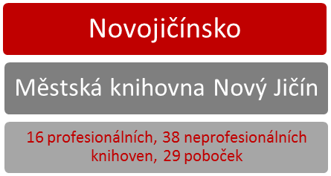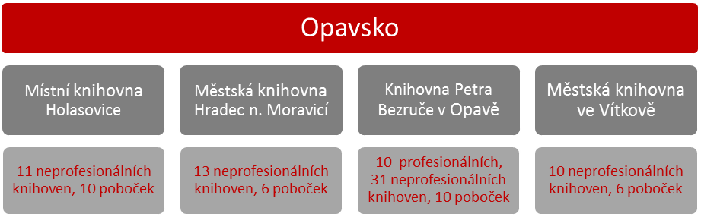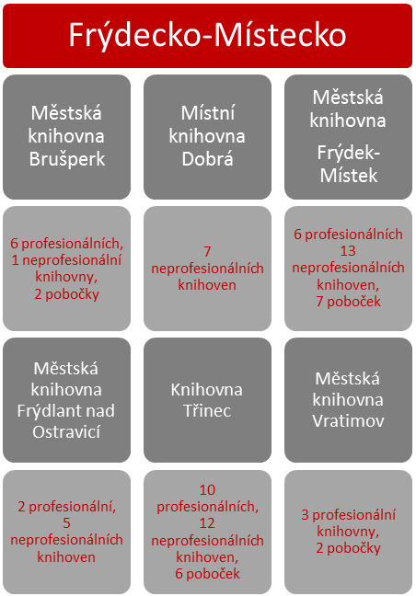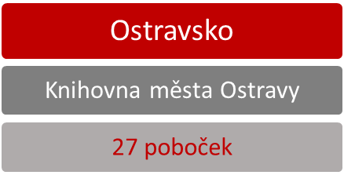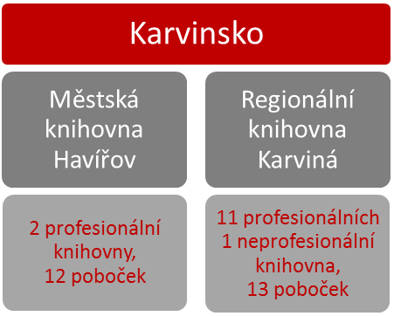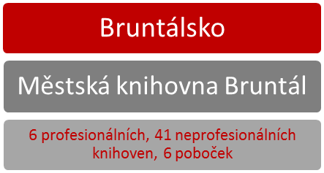

## Příloha č. 2 – Vymezení standardů VKIS

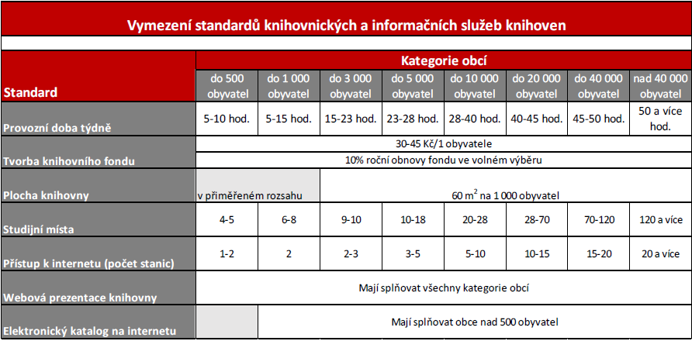

## Příloha č. 3 – Legislativní a koncepční rámec

Právní předpisy týkající se přímo činnosti knihoven

Zákon č. 257/2001 Sb., o knihovnách a podmínkách provozování veřejných knihovnických a informačních služeb (knihovní zákon), ve znění pozdějších předpisů.

Zákon č. 37/1995 Sb., o neperiodických publikacích.

Zákon č. 46/2000 Sb., o právech a povinnostech při vydávání periodického tisku a o změně některých zákonů (tiskový zákon).

Zákon č. 121/2000 Sb., o právu autorském, o právech souvisejících s právem autorským a o změně některých zákonů (autorský zákon).

Vyhláška č. 88/2002 Sb., k provedení zákona č. 257/2001 Sb., o knihovnách a podmínkách provozování veřejných knihovnických a informačních služeb (knihovní zákon).

Nařízení vlády č. 288/2002 Sb., kterým se stanoví pravidla poskytování dotací na podporu knihoven.

Aktuální metodické a koncepční dokumenty na celostátní úrovni

Koncepce rozvoje knihoven v České republice na léta 2017–2020.

Strategie digitalizace kulturního obsahu na léta 2013–2020.

Metodický pokyn Ministerstva kultury k vymezení standardu veřejných knihovnických a informačních služeb poskytovaných knihovnami zřizovanými a/nebo provozovanými obcemi a kraji na území České republiky (také známo jako Standard dobré knihovny).

Služby veřejných knihoven – směrnice IFLA.

Metodický pokyn Ministerstva kultury k zajištění výkonu regionálních funkcí knihoven a jejich koordinaci na území České republiky.

Aktuální strategické, koncepční a metodické dokumenty na krajské úrovni

Strategie rozvoje Moravskoslezského kraje na léta 2009–2020, (aktualizace 2012).

Koncepce rozvoje veřejných knihovnických a informačních služeb v Moravskoslezském kraji na léta 2014–2020.

Koncepce podpory kultury v Moravskoslezském kraji na období 2014–2020.

Zásady zajištění výkonu regionálních funkcí knihoven v Moravskoslezském kraji.

## Příloha č. 4 – Seznam použitých zkratek

MK Ministerstvo kultury České republiky

MSK Moravskoslezský kraj

MSVK Moravskoslezská vědecká knihovna v Ostravě, příspěvková organizace

MV Ministerstvo vnitra České republiky

RF regionální funkce

SWOT Analýza silných a slabých stránek, hrozeb a příležitostí

VKIS Veřejné knihovnické a informační služby

1. ČESKO. Zákon č. 257 ze dne 29. června 2001 o knihovnách a podmínkách provozování veřejných knihovnických a informačních služeb (knihovní zákon). In: *Sbírka zákonů České republiky*. 2001, částka 98. Dostupné také z: <https://ipk.nkp.cz/legislativa/01_LegPod/knihovni-zakon-257-2001-sb.-a-navazne-provadeci-prepisy>
2. Metodický pokyn MK k vymezení standardu veřejných knihovnických a informačních služeb poskytovaných knihovnami zřizovanými a/nebo provozovanými obcemi a kraji na území ČR. In: *Ministerstvo kultury České republiky* [online]. Praha: MK ČR, 2019 [cit. 2020-01-07]. Dostupné z: <https://www.mkcr.cz/doc/cms_library/2019_metodicky_pokyn_mk_vkis-11473.pdf>
3. Koncepce rozvoje veřejných knihovnických a informačních služeb v Moravskoslezském kraji na léta 2014-2020: Koncepce knihovnictví. In: *Moravskoslezský kraj* [online]. Ostrava: Moravskoslezský kraj [cit. 2019-08-26]. Dostupné z: <https://www.msk.cz/cz/kultura/strategicke-dokumenty-42025/>
4. Metodický pokyn MK k vymezení standardu veřejných knihovnických a informačních služeb poskytovaných knihovnami zřizovanými a/nebo provozovanými obcemi a kraji na území ČR. In: *Ministerstvo kultury České republiky* [online]. Praha: MK ČR, 2019 [cit. 2020-01-07]. Dostupné z: <https://www.mkcr.cz/doc/cms_library/2019_metodicky_pokyn_mk_vkis-11473.pdf>
5. CERNIŇÁKOVÁ, Eva a Helena HUBATKOVÁ SELUCKÁ. *Rovný přístup - Standard Handicap Friendly: metodická příručka pro práci knihoven s uživateli s postižením* [online]. Praha: Národní knihovna České republiky - Knihovnický institut, 2014 [cit. 2019-08-27]. ISBN 978-80-7050-641-7. Dostupné z: <http://www.nkp.cz:8080/ipk/ipk/docs/Rovny_pristup.pdf>
6. Soutěž Biblioweb se zabývá hodnocením nejlepších webových stránek knihoven, hodnotí se i bezbariérovost webu pro handicapované – viz příručka Handicap Friendly. Vyhodnocení se každoročně koná na konferenci ISSS v Hradci Králové.
7. Jde o počet obslužných míst – tj. počet knihoven a jejich poboček.
8. Metodický pokyn MK k zajištění výkonu regionálních funkcí knihoven a jejich koordinaci na území ČR. In: *Ministerstvo kultury České republiky* [online]. Praha: MK ČR, 2019 [cit. 2020-01-07]. Dostupné z: <https://www.mkcr.cz/doc/cms_library/2019_metodicky_pokyn_mk_rf-11474.pdf>
9. *IFLA* [online]. 2019, 2014 [cit. 2019-08-27]. Dostupné z: <https://www.ifla.org/>
10. Včetně MSVK.
11. Vyhodnocení Standardu VKIS v MSK: 2016-2017. In: *Moravskoslezská vědecká knihovna v Ostravě* [online]. Ostrava: MSVK, ©2019, 2018 [cit. 2019-08-27]. Dostupné z: <https://www.svkos.cz/dokumenty/vyhodnoceni-standardu-vkis-msk-2016-2017>
12. *Knihovna věc veřejná* [online]. Praha: Svaz knihovníků a informačních pracovníků, 2018 [cit. 2019-08-27]. Dostupné z: <https://www.knihovna-vec-verejna.cz/>
13. Informativní počet obyvatel v obcích. *Ministerstvo vnitra České republiky* [online]. Praha: Ministerstvo vnitra České republiky, © 2019 [cit. 2019-08-21]. Dostupné z: <https://www.mvcr.cz/clanek/statistiky-pocty-obyvatel-v-obcich.aspx>
14. Metodický pokyn MK k zajištění výkonu regionálních funkcí knihoven a jejich koordinaci na území ČR. In: *Ministerstvo kultury České republiky* [online]. Praha: MK ČR, 2019 [cit. 2020-01-07]. Dostupné z: <https://www.mkcr.cz/doc/cms_library/2019_metodicky_pokyn_mk_rf-11474.pdf>
15. Adekvátně s předchozí koncepcí knihovnictví v MSK.
16. Pokračování pilotního projektu na podporu rozvoje knihoven v malých obcích do 3 tis. obyvatel.